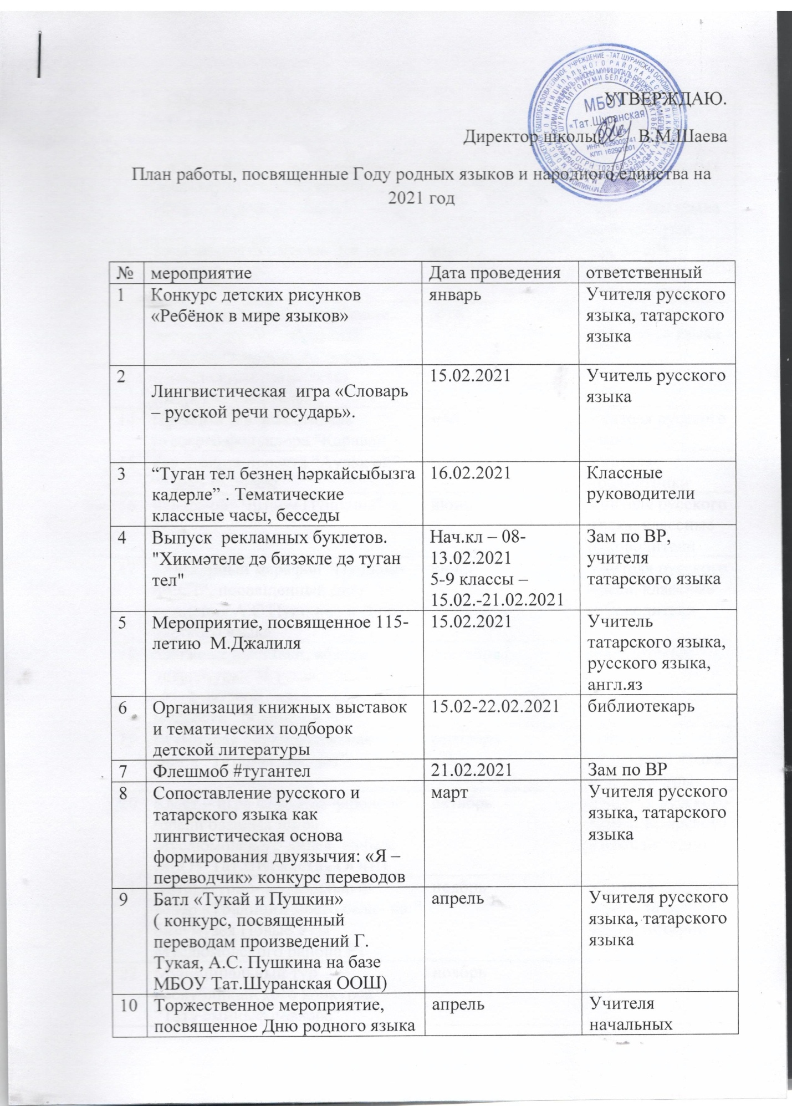
№ | мероприятие | Дата проведения | ответственный
1 | Конкурс детских рисунков «Ребёнок в мире языков» | январь | Учителя русского языка, татарского языка
2 | Лингвистическая игра «Словарь – русской речи государь». | 15.02.2021 | Учитель русского языка
3 | “Туган тел безнең һәркайсыбызга кадерле” . Тематические классные часы, бесседы | 16.02.2021 | Классные руководители
4 | Выпуск рекламных буклетов. "Хикмәтеле дә бизәкле дә туган тел" | Нач.кл – 08-13.02.2021  5-9 классы – 15.02.-21.02.2021 | Зам по ВР, учителя татарского языка
5 | Мероприятие, посвященное 115-летию М.Джалиля | 15.02.2021 | Учитель татарского языка, русского языка, англ.яз
6 | Организация книжных выставок и тематических подборок детской литературы | 15.02-22.02.2021 | библиотекарь
7 | Флешмоб #тугантел | 21.02.2021 | Зам по ВР
8 | Сопоставление русского и татарского языка как лингвистическая основа формирования двуязычия: «Я – переводчик» конкурс переводов | март | Учителя русского языка, татарского языка
9 | Батл «Тукай и Пушкин»  ( конкурс, посвященный переводам произведений Г. Тукая, А.С. Пушкина на базе МБОУ Тат.Шуранская ООШ) | апрель | Учителя русского языка, татарского языка
10 | Торжественное мероприятие, посвященное Дню родного языка и 135-летию со дня рождения Г.Тукая. | апрель | Учителя начальных классов, татарского, русского языка
11 | VII республиканская научно-практическая конференция “Фоат Садриев укулары” | Апрель | Читея начальных классов, татарского языка и литературы
12 | Творческий фестиваль для детей «Без бергә» | апрель | Зам по ВР, учителя-предменики
13 | Показ спектаклей, проведение литературно-музыкальных вечеров, поэтических встреч, посвященных творчеству татарских писателей | Май | Учителя татарского языка
14 | Презентация «Фестиваль русского фольклора "Каравон" | май | Учителя русского языка
15 | Реализация проекта “Аулак өй” “Татар мунчасы” | май | Учителя-предметники
16 | Флешмоб "Читаем Пушкина" | июнь | Учителя русского языка, классные руководители
17 | Культурный марафон "Пушкин-ФЕСТ", посвященный дню рождения А.С.Пушкина и Дню русского языка | июнь | Учителя русского языка, классные руководители
18 | Книжные выставки, обзоры литературы “И туган тел...”, «Мой родной язык – народной мудрости родник» и др. | сентябрь | Библиотекарь
19 | Всемирная образовательная акция “Татарча диктант” | сентябрь | Учителя татарского языка и литературы
20 | Квест – игра «Дружба народов» (среди базовых школ Муслюмовского лицея, на базе МБОУ Тат.Шуранская ООШ) | октябрь | Учителя русского языка, татарского языка, истории
21 | Литературно- музыкальный вечер «Традиции моего села» на базе музея Новые Усы Муслюмовского района РТ | ноябрь | Учителя русского языка, татарского языка, истории
22 | Муниципальный тур республиканского конкурса “Тату сыйныф серләре” | ноябрь
23 | Вечер стихов о родном языке “Теле барнын иле бар!” | декабрь | Учителя русского языка, татарского языка
24 | Парад стенгазет. (Конкурс стенгазет, посвященный Году родногоязыка) |  | Зам по ВР
25 | Фольклорные игры. «Чишмә», «Унлы», «Чума үрдәк, чума каз» на переменах | В течении года | Учителя-предметники, классные руководители
26 | Просмотр м/ф на татарском языке:  "Эш беткәч уйнарга ярый" мультфильмы (Г.Тукай)  Г.Тукай шигыре буенча "Туган тел" мультфильмы  Г.Тукай шигыре буенча "Кырлай" мультфильмы  Г.Тукай шигыре буенча "Иртә" мультфильмы  Г.Тукай шигыре буенча "Кышкы кич" мультфильмы  Г.Тукай шигыре буенча "Шаян Песи" мультфильмы  Г.Тукай шигыре буенча "Яңгыр илә Кояш" мультфильмы  Г.Тукай шигыре буенча "Кышкы кич" мультфильмы  Г.Тукай шигыре буенча "Бала белән Күбәләк" мультфильмы  «Шалкан», «Йомры кумач»
27 | Конкурс современных литературных стендов, мульти-видео уроков | В течении года | Учителя-предметники, классные руководители
28 | Участие в разных республиканских конкурсах, научно-практических конференциях | В течении года | Учителя-предметники, классные руководители

